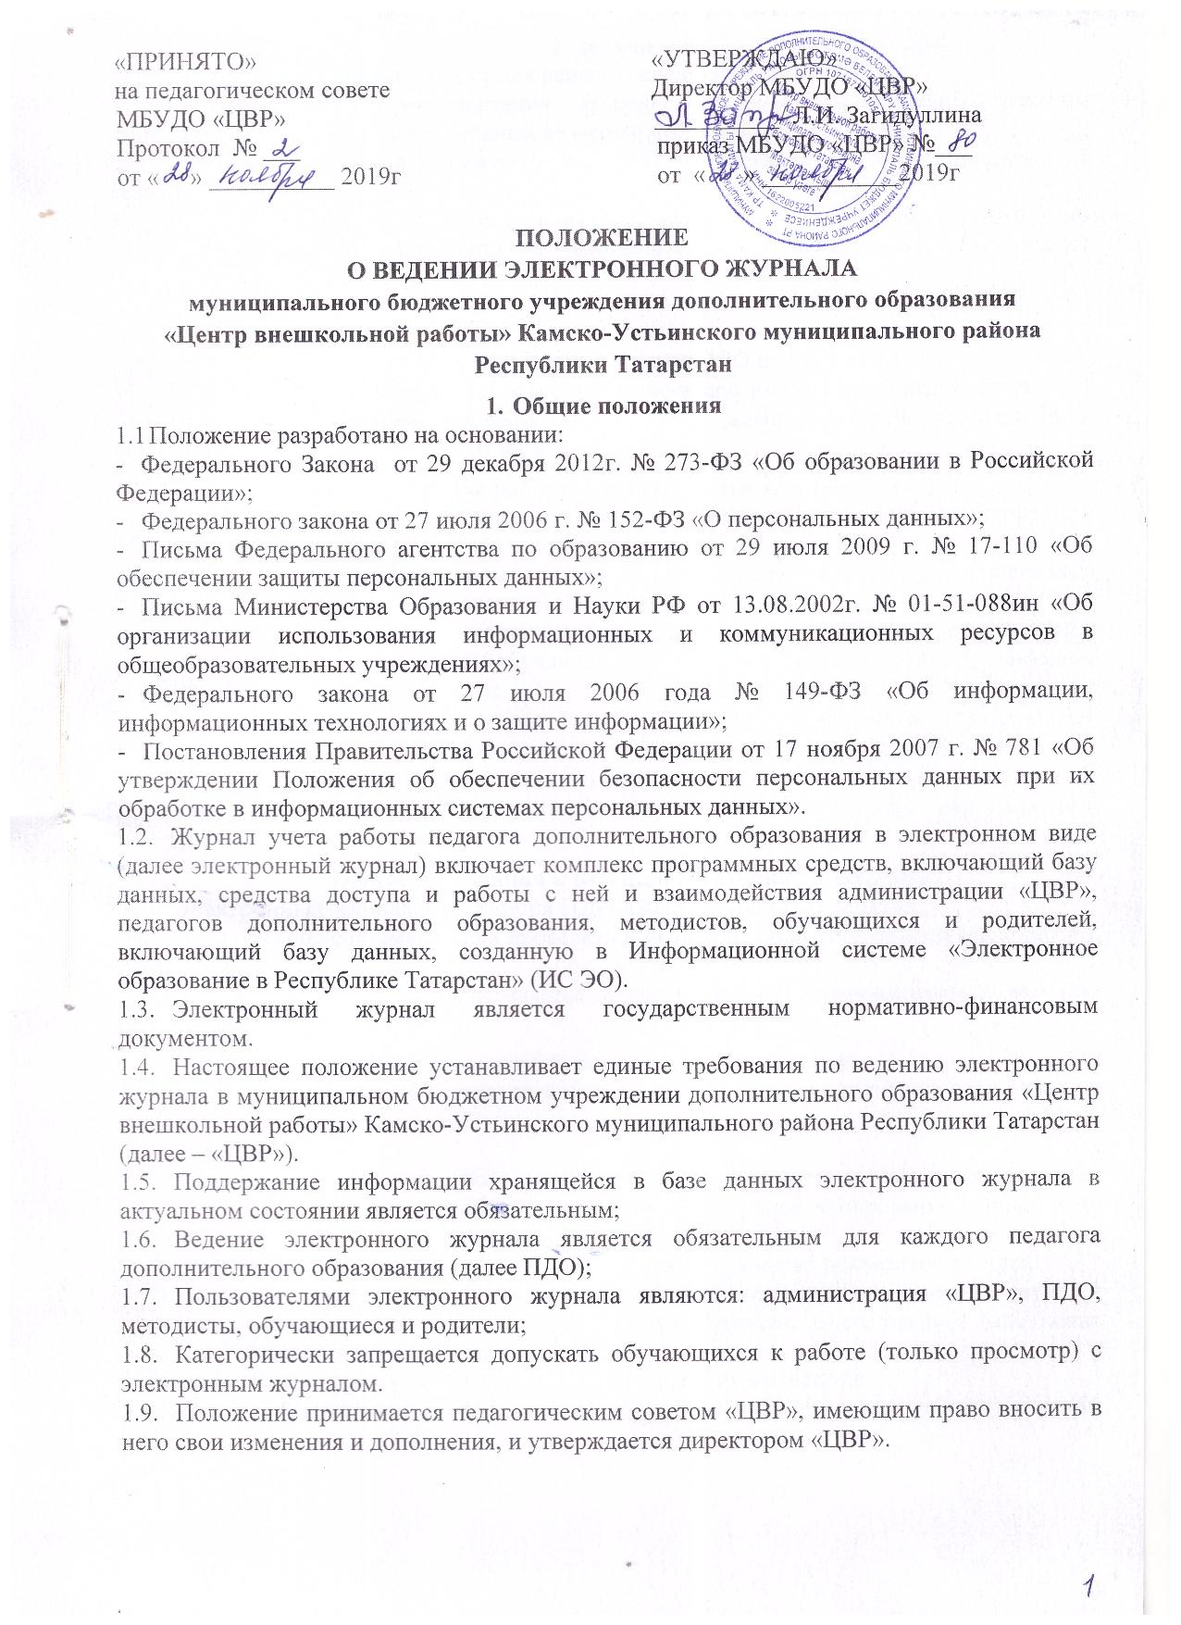
2. Задачи
Электронный журнал используется для решения следующих задач:
  - Фиксирование и регламентация этапов и уровня фактического усвоения дополнительных общеобразовательных программ.
  - Автоматизация учета и контроля процесса посещаемости и хранение данных о посещаемости обучающихся.
  - Вывод информации, хранящейся в базе данных, на бумажный носитель, для оформления в виде документа в соответствии с требованиями Российского законодательства.
  - Оперативный доступ к данным за весь период ведения журнала, по всем объединениям, в любое время.
  - Автоматизация создания периодических отчетов ПДО и администрации.
  - Своевременное информирование родителей по вопросам посещаемости их детей.
  - Возможность прямого общения между ПДО, администрацией, родителями и обучающимися вне зависимости от их местоположения.

3. Правила и порядок работы с электронным журналом.
- Технический специалист, ответственный за электронное образование, регистрирует в ИС ЭО нового участника (ПДО, обучающегося).
- Пользователи получают коды доступа к электронному журналу у технического специалиста, ответственного за электронное образование.
- Технический специалист, ответственный за электронное образование своевременно следит о прибытии (выбытии) обучающихся и данные личных дел для внесения изменений в электронный журнал.
- ПДО своевременно заполняют и следят за актуальностью данных об обучающихся, ведут переписку с родителями, данные об дополнительных общеобразовательных программах и их прохождении, о посещаемости обучающихся.
- Заместитель директора осуществляет периодический контроль над ведением электронного журнала.

4. Общие требования к ведению электронного журнала.
  - Электронный журнал заполняется ПДО в день проведения занятия.
  - ПДО обязаны систематически проверять и оценивать знания обучающихся, отмечать отсутствующих.
  - Заполнение страниц осуществляется в соответствии с требованиями к ведению электронных журналов.

5. Права и ответственности пользователей.
- Все пользователи имеют право на своевременные консультации по вопросам работы с электронным журналом.
- Ответственность:
- Технический специалист несет ответственность за техническое функционирование электронного журнала и смежных систем, а также резервное копирование данных и их восстановление в актуальном состоянии.
- Все пользователи несут ответственность за сохранность своих реквизитов доступа.
- ПДО несут ответственность за актуальность и достоверность списков групп и информации о обучающихся и их родителях, за ежедневное и достоверное заполнение отметок о посещаемости обучающихся.
- Электронный журнал заполняется ПДО в день проведения занятия.
- Категорически запрещается допускать обучающихся к работе с электронным журналом под логином и паролем ПДО.

6. Контроль и хранение.
- Контроль за ведением электронного журнала осуществляется директором и заместителем директора «ЦВР» не реже 1 раза в месяц.
- Результаты проверки журналов заместителем директора «ЦВР» доводятся до сведения ПДО.
- В конце каждого учебного года электронные журналы проходят процедуру архивации.



